Муниципальное автономное дошкольное образовательное учреждение
Детский сад «Жаргал»

Познавательно - исследовательский проект
"Зеленый мир детского сада".

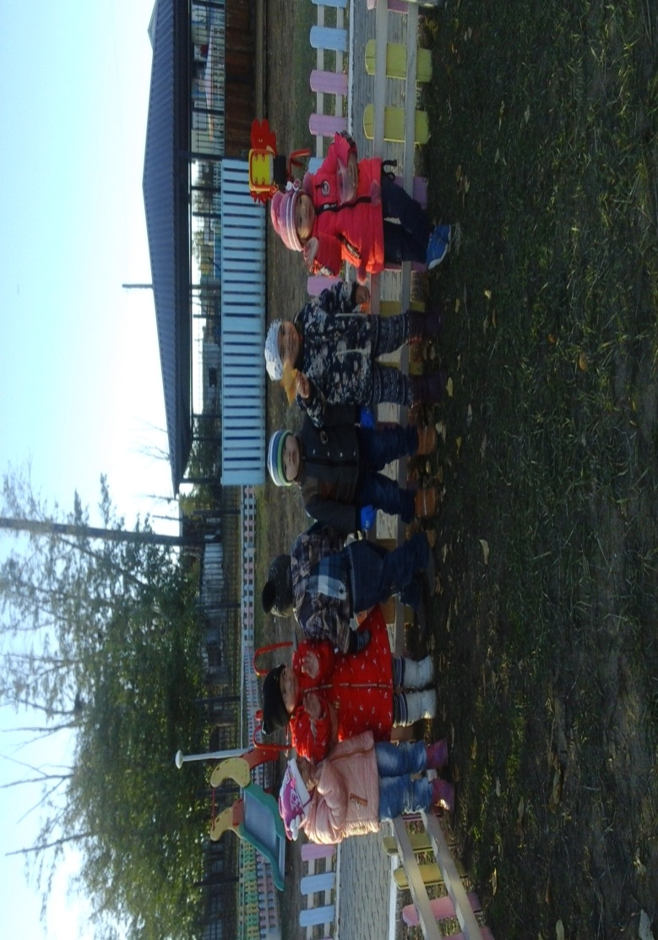

Старшая группа
Воспитатель:
Ахмадеева Г.Г.

Кижинга
2017гг

Проект направлен на формирование экологической культуры, понимания необходимости заботиться о своем здоровье, учиться быть здоровыми через взаимодействие с природой.
Актуальность
На протяжении многих веков человечество живет рядом с удивительными живыми существами - деревьями. Мы так привыкли к их соседству, что редко задумываемся о том, насколько они важны для жизни людей и всего живого на Земле. Каждый знает, что деревья - это легкие Земли, источник кислорода воздуха, а значит, источник здоровья людей. Важно не только знать об этом и уметь использовать чудесные свойства деревьев , но и необходимо научиться сохранять то, что нам дает природа .
Ребенок уже в дошкольном возрасте способен осознанно понять и принять элементарные сведения о пользе деревьев для здоровья человека и правилах поведения в природе. Но нужно учесть то, что для маленьких детей деревья порой не представляют такого интереса, как животные или растения, ведь они считают их неживыми существами, а значит малоинтересными. Процесс познания должен быть интересен как в плане содержания, так и применяемых методов и приемов.
Я начала эту работу с ближайшего зеленого окружения - с территории детского сада. Как правило, среди зеленых насаждений вокруг детского сада, можно встретить многих представителей флоры данной местности. Необходимо помнить и о том, что зачастую небрежное, а порой и жестокое отношение детей к природе объясняется отсутствием у них необходимых знаний.
Данный проект раскрывает ценность деревьев при выполнении ими санитарно-гигиенических функций через доступные дошкольному восприятию игровые формы работы.
Цель: Формировать понимание необходимости заботиться о своем здоровье, беречь его, учиться быть здоровыми через взаимодействие с природой. Расширение представлений детей о пользе деревьев для укрепления здоровья человека. Воспитание бережного отношения к окружающей природе.
Участники проекта: дети, родители, воспитатели.
Тип проекта: познавательно-исследовательский
По количеству участников: коллективный
По продолжительности: краткосрочный
Ожидаемые результаты:
Воспитанники:
-знакомы с деревьями, растущими на территории детского сада и их функциями;
-знакомы с некоторыми целебными свойствами деревьев для здоровья человека;
-имеют представление о природе родного края.
Родители:
-активные и заинтересованные участники проекта, ориентированы на развитие у ребёнка потребности к познанию, общению со взрослыми и сверстниками через совместную проектную деятельность;
-знают и применяют целебные свойства деревьев для оздоровления детей
Воспитатели:
-осуществляют инновационную деятельность;
-повышают профессиональный уровень;
-расширяют свой экологический кругозор
Задачи:
Обучающие:
-формировать у детей представление о деревьях и их пользе для человека;
-дать первоначальные сведения о карте местности
Развивающие:
-развивать познавательный интерес ко всему живому, желание получать новые знания; любознательность, наблюдательность;
-приобретать детьми опыт исследовательской деятельности;
-развивать мотивацию на здоровый образ жизни.
Воспитательные:
-воспитывать эмоциональное отношение к деревьям;
-воспитывать любовь к природе, желание оберегать ее и охранять
Этапы реализации проекта
Подготовительный
Аналитический
Практический
Подготовительный этап
Цель: заинтересовать проблемой, выяснить представления детей о деревьях.
Мероприятия:
Целевые экскурсии к деревьям на территории детского сада.
Рассматривание физической карты Республики.
Просмотр слайдов фотоматериалов о родном крае " Вид с неба" , "Пейзажи".
Наблюдение за погодными явлениями: ветром, дождем и их влияние на состояние деревьев.
Беседы с родителями "Деревья вокруг нас" .
Подборка лучших рецептов по оздоровлению детей с помощью целебных сил деревьев.
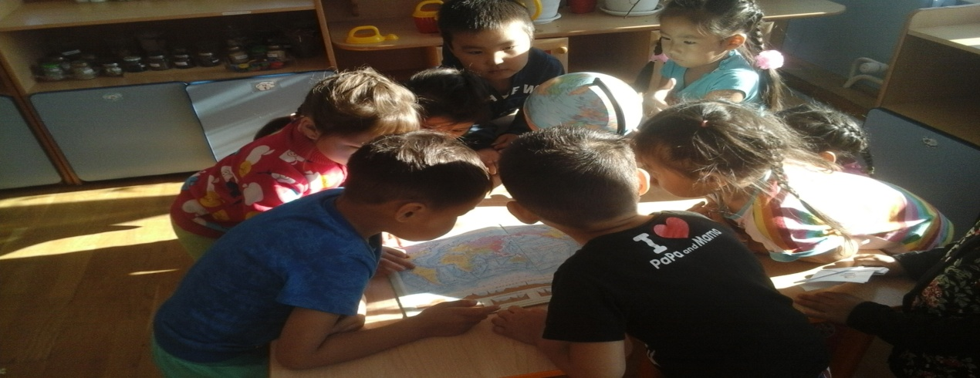
Беседы с детьми:
В чем отличие деревьев от других растений?
Какие деревья растут на территории детского сада?
Как на территории детского сада появились деревья?
Кто сажает деревья в лесу?
Какую пользу приносят деревья?
Как люди заботятся о деревьях?
Давайте представим, что деревья вдруг исчезли. Что произойдет на всей Земле? В нашем городе? Возле детского сада? У вашего дома? Изменится ли что-нибудь в нашей жизни? А почему деревья могут исчезнуть?
Чтение детской художественной и познавательной литературы по теме исследования.
Аналитический
Составить план мероприятий по реализации проекта.
Подготовка материала: подборка изображений деревьев; детской литературы о деревьях, художественного слова, физминуток и т.д.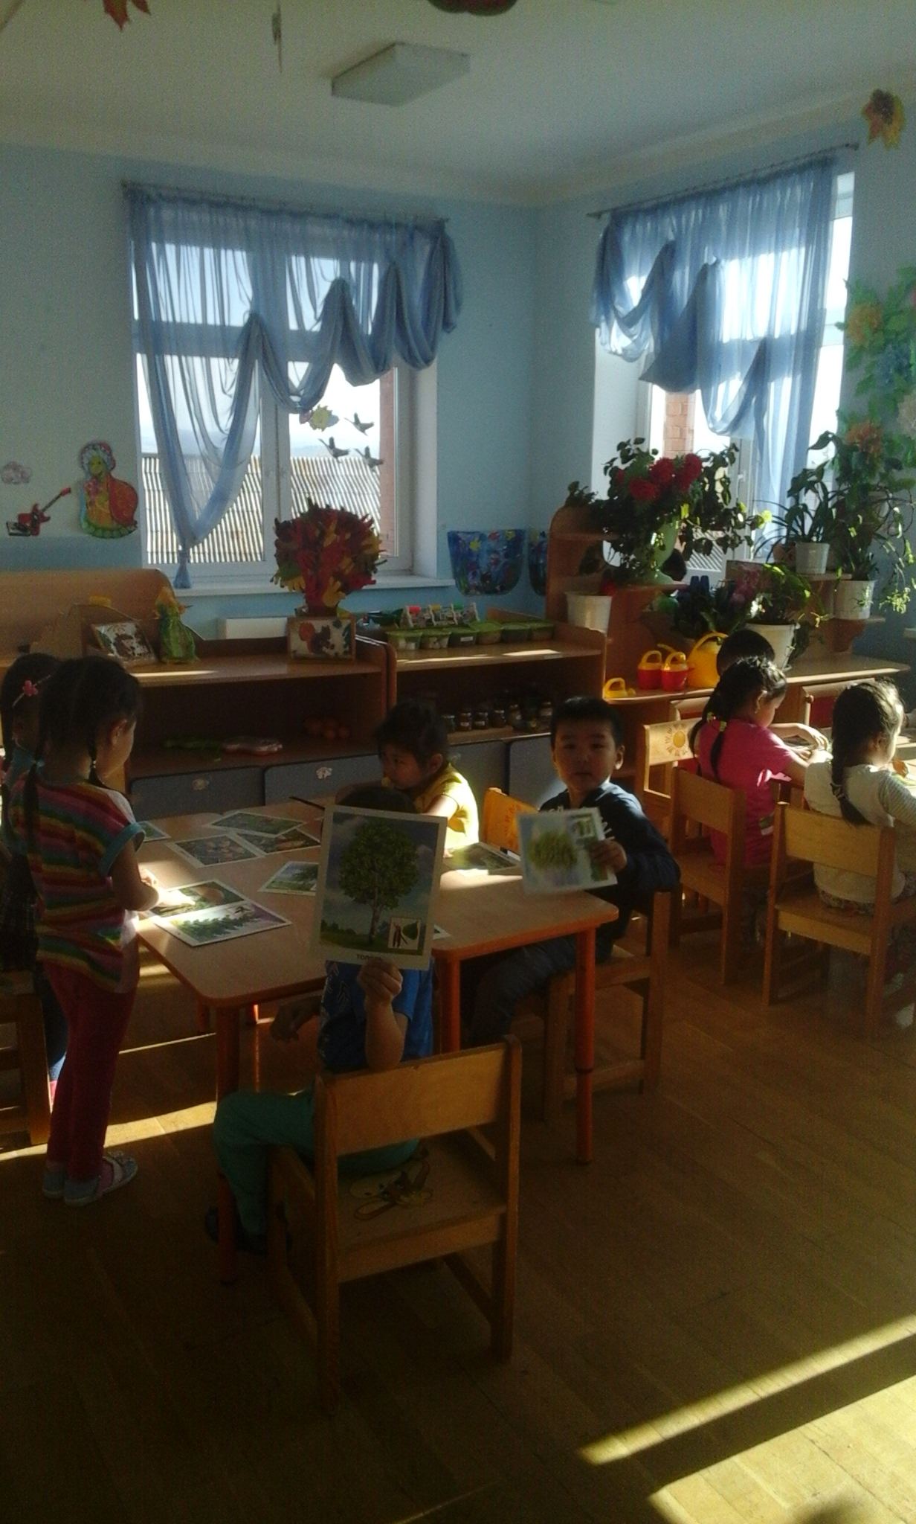
Практический
Целевые экскурсии по территории детского сада.
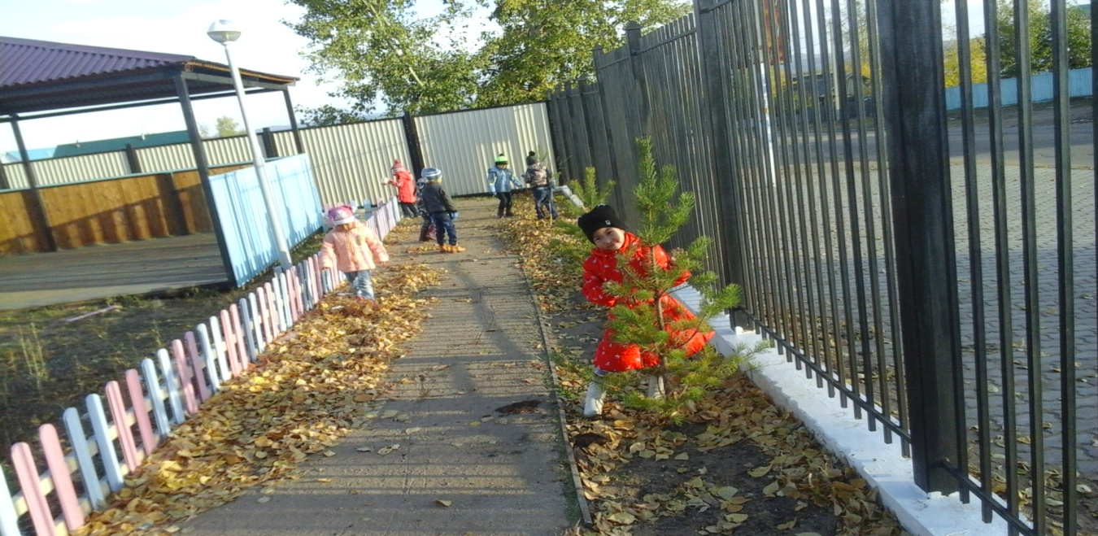
Беседа: "Для чего нужны деревья".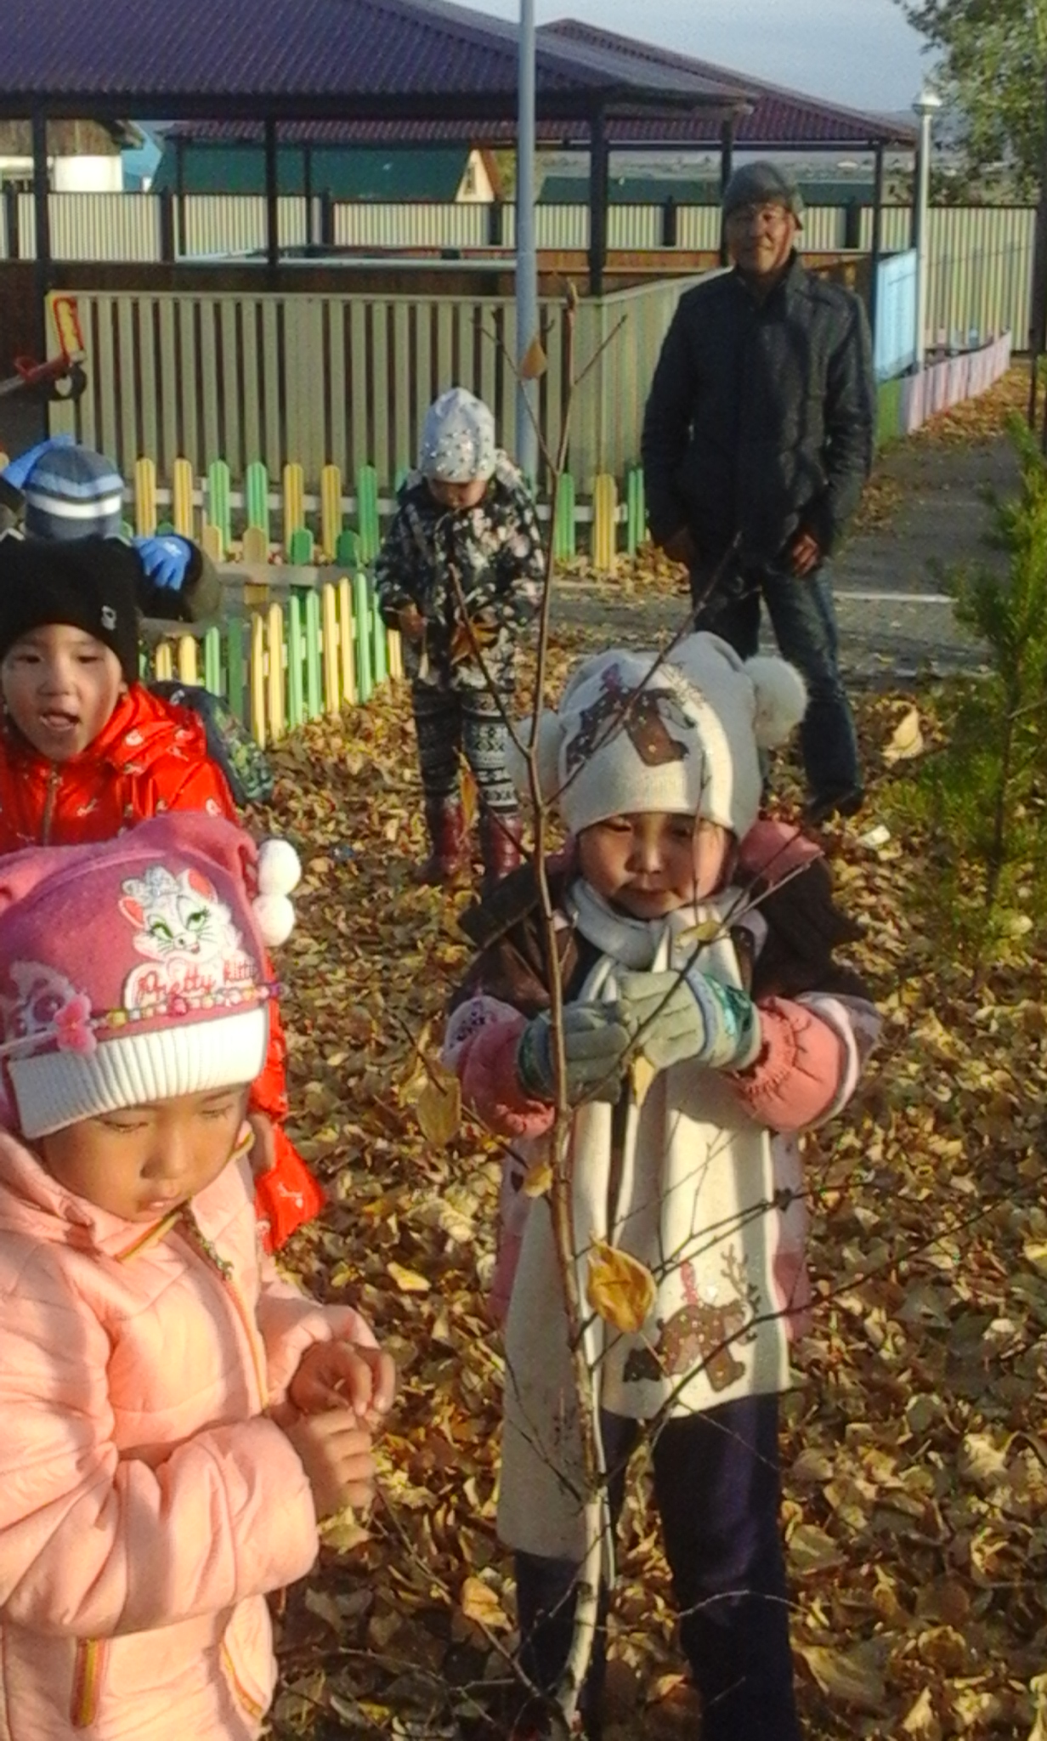
Составление гербария "Листочки наших деревьев".
Составление "Круга полезности".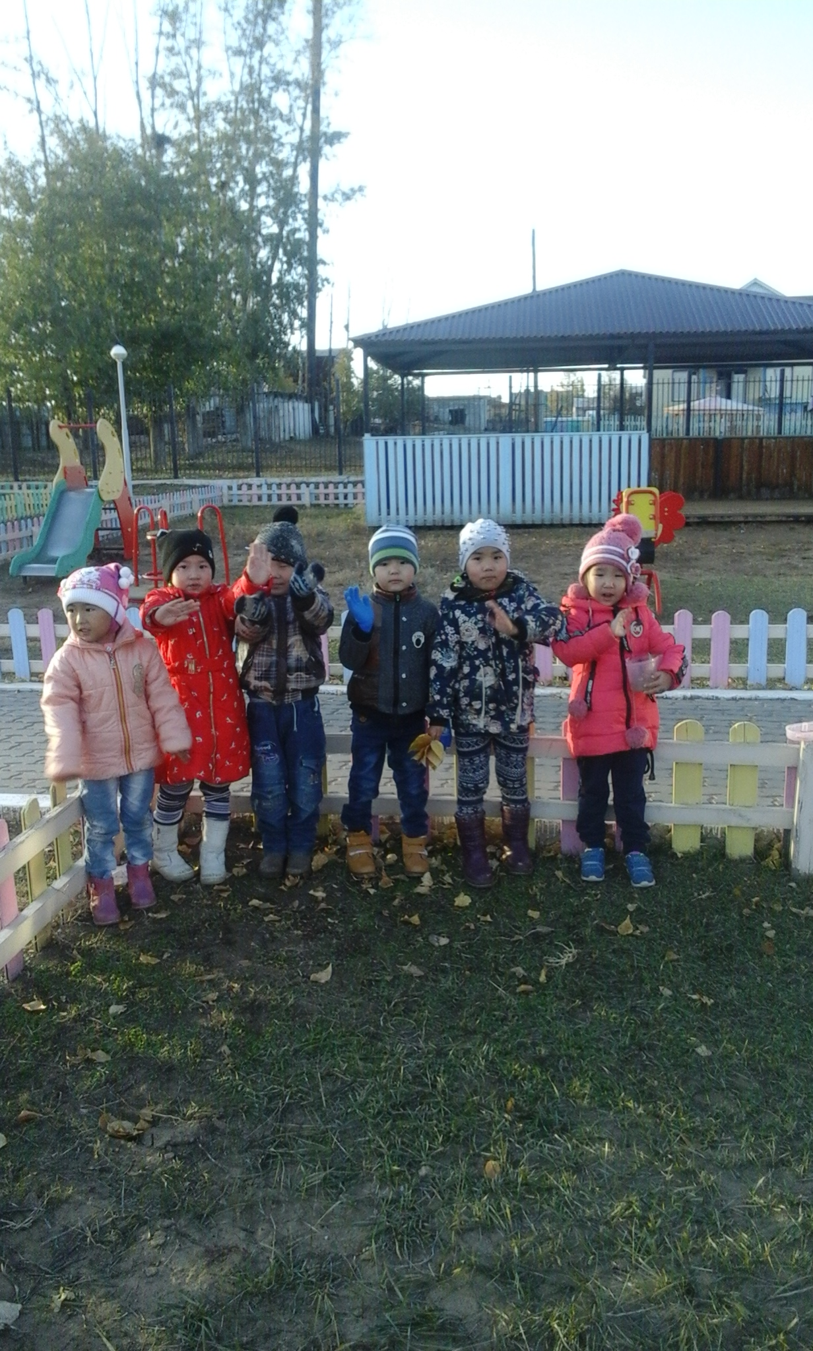 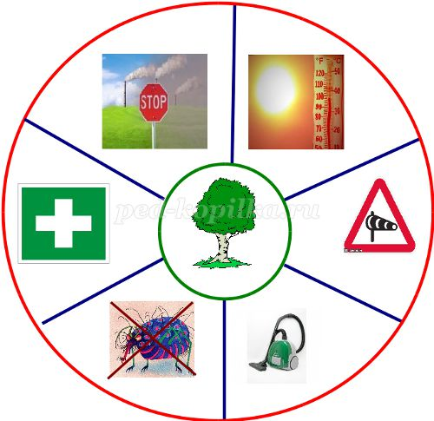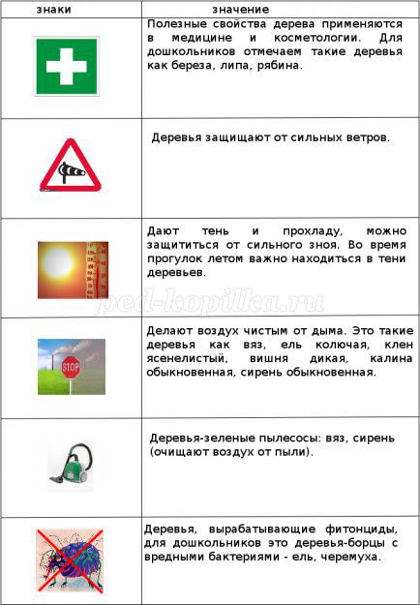

Цикл дидактических игр:
-"Найди свое дерево".-"Защитим наши деревья". Цель: придумать знаки охраны деревьев.
-"Столовая для птиц". Цель: найти на территории детского сада деревья, которые кормят птиц .
-"Расставим знаки". Цель : определить соответствующим знаком основную санитарно-гигиеническую ценность каждого дерева.
Художественное творчество. Зарисовки деревьев.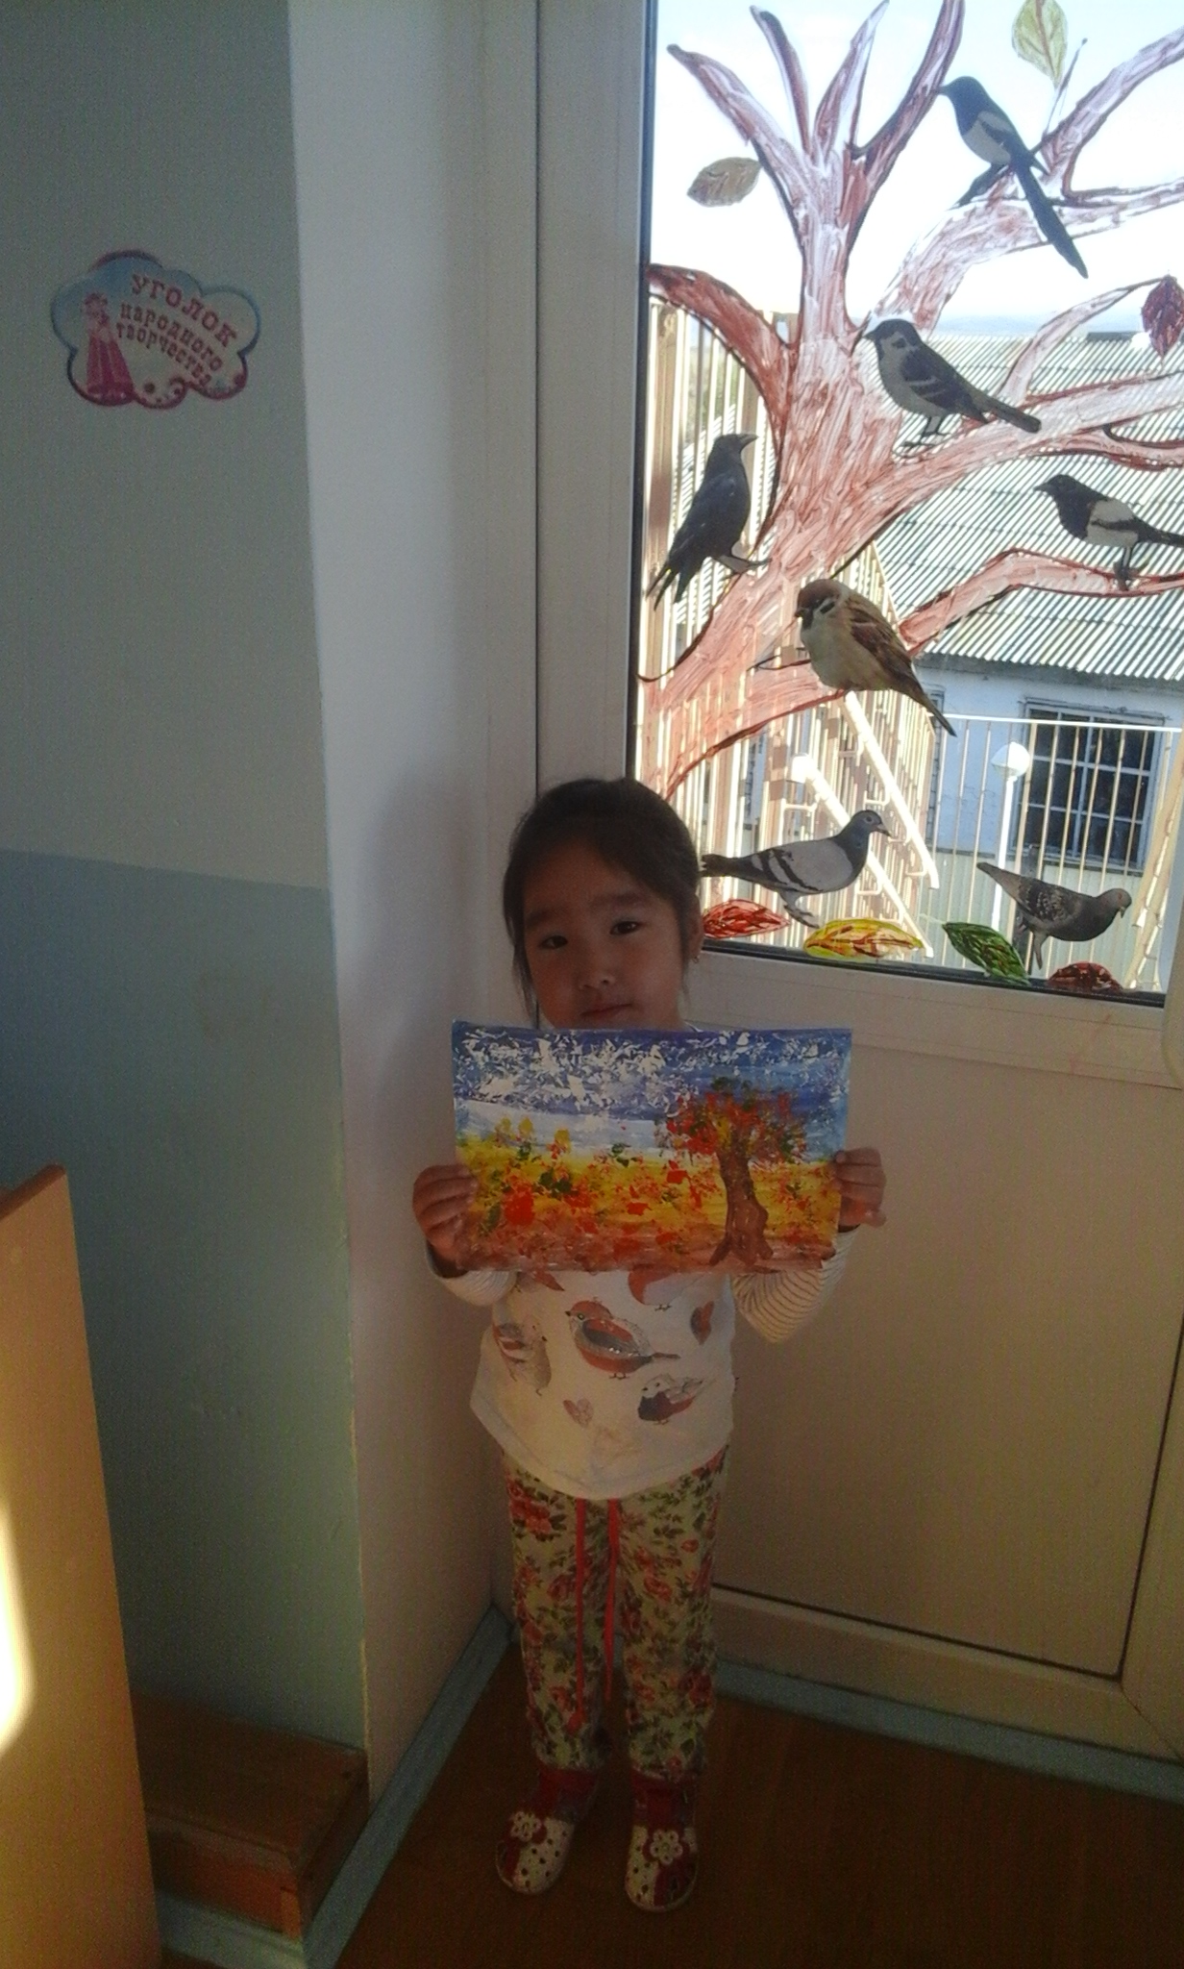

Заключение
Проект расширил представления детей о деревьях, которые находятся рядом с нами. Научил видеть в них живые создания, которые нуждаются в заботе, охране. Дошкольники узнали, что многие деревья не только делают нашу жизнь красивой, но и помогают нам быть здоровыми. Игровые приемы позволяют педагогу заинтересовать детей такой, может быть, не совсем "детской темой". Дошкольный возраст такая "благодатная почва", что любое брошенное "доброе семя" обязательно даст добрые ростки.

